Manual Técnico

El programa esta codificado 100% en el lengua Java y utilizando principalmente la interfaz grafica de Swing, utilizando Programación Orientada a Objetos y arreglos dinámicos para poder llevar a cabo los objetivos del proyecto.
librerías principalmente usadas:
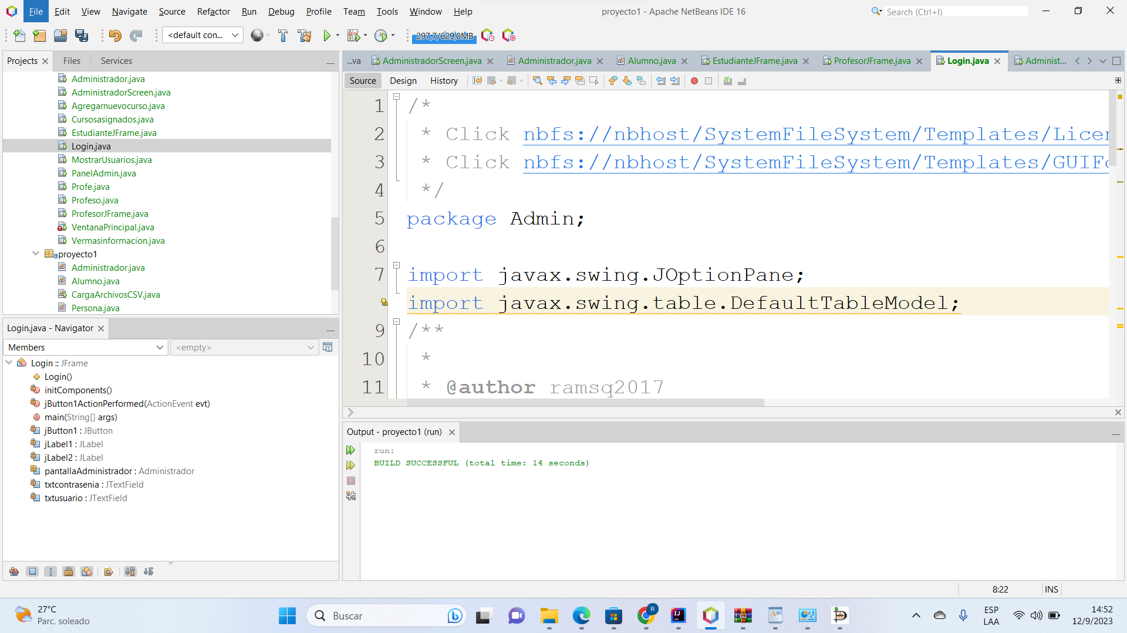

Todos los Arrays utilizados para el manejo de datos durante la ejecución del programa:
14 usages
Public static ArrayList<Datos_usuarios> usuariosreg = new ArrayList();
Public static ArrayList<Datos_Profesores> usuariosreg = new ArrayList();
Public static ArrayList<Datos_cursos> usuariosreg = new ArrayList();
Public static ArrayList<Datos_alumnos> usuariosreg = new ArrayList();

Lista de clases utilizadas para implementar la programación orientada a objetos, utilizando herencia y abstracción .
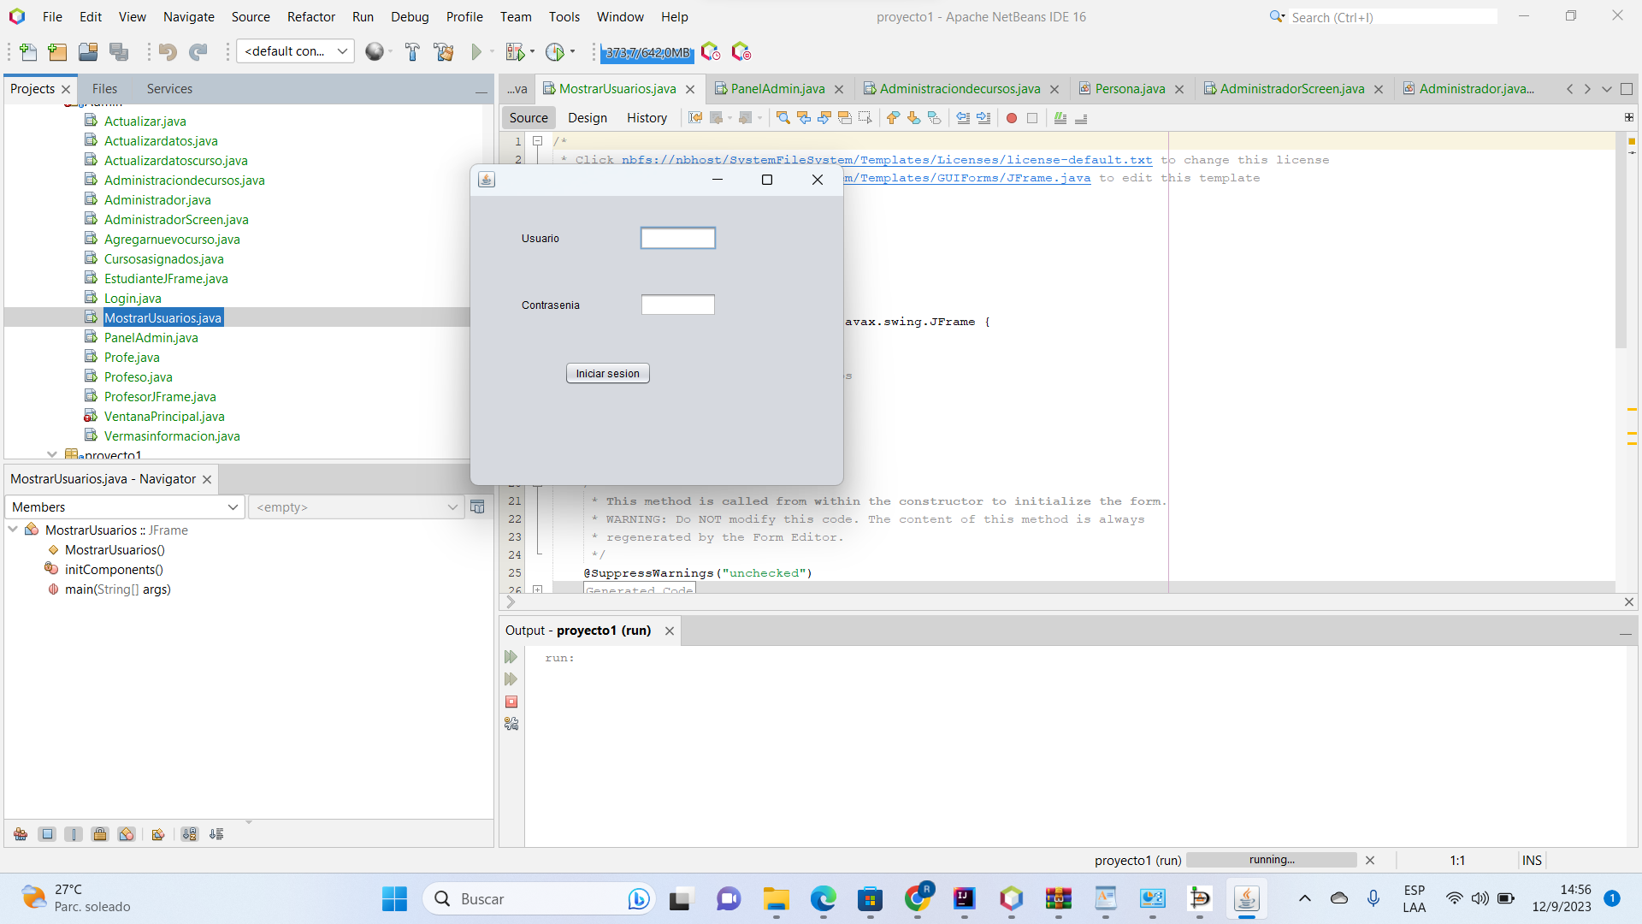

El programa corre sobre un solo Jframe que es actualizado durante el transcurso para mostrar las diferentes ventanas que muestran toda la interfaz grafica
frame = new JFrame(“inicio”);
frame.setContentPane(new Inicio().panelLogin);
frame.setDefaultCloseOperation(WindowConstants.EXIT_ON_CLOSE);
frame.pack();
Se cuenta con un usuario especial para el testeo rápido de la funcionalidad del programa siendo el codigo y contraseña <123>

Los datos son almacenados en la memoria dinámica utilizando arreglos y solo estan disponibles durante el proceso de ejecución del programa.
Main.profesores.add(new Profesores(cod..getTipo(), Nom.Municipio.getText(), cod));
JOptionPane.showMessageDialog(inicio.frame, Profesor Registrado
De la clase abstracta Persona se heredan sus atributos a las clases de Persona, Cursos, Alumnos, y a su vez estas funcionan usando herencia principalmente entre cada clase.

Después de realizar un envió se puede descargar la factura y guía la cual se guardara en la carpeta raíz en donde se encuentra guardado el proyecto, se guardara en formato .html median el uso de FileWriter y escribiendo el código del archivo de la siguiente forma.

Diagrama de Clases del Usuario

